DOKUMENTASI TEKNIS
Dashboard Harga Hasil Bumi
Kabupaten Bandung
Eksplorasi data harga 2 tahun, evaluasi jujur model ML, dan proyeksi band empiris

Informasi | Nilai
Nama proyek | patani-dashboard
Pemilik | Hafizh (skripsi: prediksi harga sayur)
Situs live | https://patani-dashboard.vercel.app
Repo dashboard | github.com/Hafizhputra27/patani-dashboard
Repo pipeline data | github.com/Hafizhputra27/example_scrap
Stack | React 18 + Vite 5 + Recharts 2 (statis, tanpa backend)
Cakupan data | 25 komoditas x 9 pasar x 743 hari (22 Agu 2024 - 3 Sep 2026)
Status | Produksi. Auto-refresh harian aktif.
Versi dokumen | 4 September 2026

Daftar Isi
1. Ringkasan Eksekutif
Untuk siapa · Angka kunci
2. Konteks Riset dan Prinsip Wajib
Akurasi model versus baseline · Delapan tahap investigasi · Prinsip wajib
3. Arsitektur Sistem
Keputusan arsitektur · Alur data di dalam browser
4. Sumber Data
Delapan file JSON · Cakupan dan kualitas data
5. Struktur Halaman dan Fitur
Halaman Eksplorasi · Halaman Prediksi Model · Pemilih komoditas
6. Proyeksi Band Empiris
Cara kerja · Justifikasi rumus · Tampilan dan pengaman · Angka model tetap beku
7. Sistem Desain
Token warna · Tipografi · Komponen khas · Aksesibilitas
8. Struktur Kode
Peta folder · Konvensi
9. Pengujian
10. Pipeline Auto-Refresh
Dua workflow · refresh_sumber_data.py · Prasyarat
11. Deployment
12. Riwayat Perbaikan Pipeline
13. Runbook Pemeliharaan
Pemeriksaan rutin · Kalau pipeline gagal · Pemeliharaan berkala · Perintah
14. Batasan dan Rencana Lanjutan
15. Referensi Dokumen
Lampiran A. Daftar 25 Komoditas
Lampiran B. Tampilan Dashboard

1. Ringkasan Eksekutif
Dashboard web statis yang menampilkan data harga 25 komoditas hasil bumi di 9 pasar tradisional Kabupaten Bandung selama dua tahun, berikut hasil pengujian model machine learning dan rekomendasi rentang harga berbasis distribusi empiris.
Perbedaan utama dashboard ini dari dashboard prediksi harga pada umumnya: temuan riset yang mendasarinya adalah model ML TIDAK mengalahkan baseline naif. Alih-alih menyembunyikan itu, seluruh desain dibangun untuk menyampaikannya secara jujur.

1.1 Untuk siapa
- Dosen penguji / pembimbing — Memverifikasi metodologi dan kesimpulan riset secara visual.
- Peneliti (Hafizh) — Mengambil figur untuk bab hasil; mengecek konsistensi data.
- (Nanti) Dinas / stakeholder pangan — Gambaran tren harga dan volatilitas per komoditas.
Bukan untuk: petani secara langsung (itu aplikasi tahun depan), transaksi, atau input data.

1.2 Angka kunci
Metrik | Nilai
Komoditas / pasar / hari data | 25 / 9 / 743
Total baris data harga | 167.175
Dependency runtime | 3 (react, react-dom, recharts)
Ukuran bundle JavaScript | 168 kB gzip (target PRD: < 250 kB)
Jumlah test otomatis | 55 test dalam 26 file, semua hijau
Waktu refresh data otomatis | < 3 menit (harian, mode cepat)
Backend / API server | Tidak ada

2. Konteks Riset dan Prinsip Wajib
Fase riset menguji delapan tahap apakah model ML bisa memprediksi harga sayur. Kesimpulannya konsisten dan negatif.
Temuan inti: Fitur yang tersedia (harga historis, cuaca, kurs, kalender/Lebaran) tidak cukup untuk mengalahkan baseline persistence naif "harga besok kira-kira sama dengan harga hari ini" di horizon manapun 1 sampai 7 hari. Efek musiman nyata, tapi muncul di lebar sebaran (ketidakpastian), bukan di titik tengah.

2.1 Akurasi model versus baseline
MAE (Mean Absolute Error) dalam Rupiah, model direct, periode uji yang sama. Semakin kecil semakin baik.
Horizon | MAE model | MAE baseline | MAPE model | Model lebih buruk
H+1 | Rp 617 | Rp 476 | 1,96% | +29,5%
H+3 | Rp 1.252 | Rp 970 | 3,96% | +29,1%
H+7 | Rp 2.193 | Rp 1.594 | 6,90% | +37,6%
Model recursive lebih buruk lagi: H+1 Rp 690, H+2 Rp 1.069, H+3 Rp 1.355 versus baseline Rp 476 / Rp 743 / Rp 970.

2.2 Delapan tahap investigasi
- Bug data kotor ditemukan dan diperbaiki — typo entri dari sumber (misalnya cabai Rp 50.000.000) di-NaN-kan; MAE turun drastis setelah bersih.
- Target framing dan objective (L1 collapse) — model dengan objective L1 kolaps ke prediksi konstan.
- Model L2 kalah konsisten di H+1/H+2/H+3 (recursive) — dua bukti independen bahwa harga mendekati random walk di horizon pendek.
- Klasifikasi arah juga gagal — reframing regresi menjadi klasifikasi naik/turun/stabil tidak mengalahkan baseline "selalu stabil".
- Cabai-only: hipotesis pooling ditolak — isolasi ke 5 komoditas paling volatil justru memperburuk hasil.
- Fitur Lebaran dan window test yang benar — hari_ke_lebaran membawa sinyal nyata, tervalidasi hanya setelah test window mencakup Lebaran.
- Direct model apple-to-apple H+1/H+3/H+7 — setelah metodologi disamakan, "gap menyempit" sebelumnya terbukti artefak metodologi.
- Lebaran-window H+7 dan robustness 2 tahun — gap terkecil (~10%) muncul di kondisi Lebaran, tapi robustness check menunjukkan pola non-robust (sample-of-1).

2.3 Prinsip wajib dan implementasinya
Konsekuensi temuan di atas dikunci menjadi lima prinsip yang tidak boleh dilanggar komponen manapun.
Prinsip | Implementasi konkret
Prediksi model tidak pernah tampil sendirian | Setiap angka prediksi model dirender berpasangan dengan baseline, ditambah label "model historis +X% MAE".
Jujur soal tanggal | Prediksi dihitung dari tanggal data terakhir, bukan hari ini. Banner tanggal data selalu terlihat di sub-bar.
Harga adalah acuan, bukan harga pasti | Dicatat di footer: harga pasar tradisional tingkat eceran, referensi untuk negosiasi, bukan harga dari tengkulak.
Ketidakpastian adalah pesan utama | Signature visual "Pita Ketidakpastian" (band p10-p90) muncul di hero, halaman prediksi, dan section rekomendasi.
Data pasar tidak lengkap | 3 komoditas (Bawang Merah Batu, Sayuran Kentang Lokal, Kacang Tanah Kupas) ditandai badge peringatan; sel pasar x komoditas kosong ditulis "data tidak tersedia", tidak disembunyikan.

3. Arsitektur Sistem
Sistem terdiri dari dua repositori terpisah dengan aliran data satu arah, tanpa backend sama sekali.
example_scrap (repo pipeline, private)
┌──────────────────────────────────────────────┐
│ scrape SIBAPOKTING + Open-Meteo + kurs │
│ ↓ │
│ clean → combine → feature engineering │
│ ↓ │
│ LightGBM: train / evaluate / predict │
│ ↓ │
│ export_dashboard.py → 8 file JSON │
└──────────────────┬───────────────────────────┘
│ GitHub Actions push (PAT)
↓
patani-dashboard (repo dashboard, private)
┌──────────────────────────────────────────────┐
│ public/data/*.json │
│ React 18 + Vite + Recharts (statis) │
└──────────────────┬───────────────────────────┘
│ Vercel auto-deploy
↓
https://patani-dashboard.vercel.app

3.1 Keputusan arsitektur
Keputusan | Alasan
Tanpa backend | Data statis, semua filter dan kalkulasi di browser. Hosting jadi gratis dan tidak ada server yang perlu dijaga.
Hanya 3 dependency runtime | react, react-dom, recharts. Routing, state, hooks, semuanya ditulis tangan. Bundle kecil dan permukaan keamanan minim.
Hash routing (#/ dan #/prediksi) | Tidak butuh library router (menghemat dependency) dan tidak butuh konfigurasi rewrite di hosting.
Model ML jalan offline | Model adalah Python/LightGBM, tidak bisa jalan di browser. Hasilnya di-export sebagai JSON statis.
Dua repo terpisah | Repo data berisi CSV mentah dan model (berat, sering berubah). Repo dashboard tetap ringan dan bersih.

3.2 Alur data di dalam browser
DataProvider fetch("/data/<file>.json") sekali, cache di Map
↓
FilterContext komoditas / pasar / rentang ←→ URL hash query
↓
ThemeContext tema light/dark → tokens.js → warna Recharts
↓
useToday() tanggal & jam lokal, re-render tiap 60 detik
↓
Section + Chart komponen → render
File besar (harga.json 920 kB, backtest.json 360 kB) di-fetch secara lazy saat pertama kali dibutuhkan, tidak ikut ke dalam bundle JavaScript.

4. Sumber Data
Dashboard hanya membaca delapan file JSON statis di folder public/data/. Tidak ada panggilan API eksternal apa pun dari browser.
File | Isi | Ukuran | Bentuk
meta.json | Tanggal data awal/terakhir, daftar 9 pasar, 25 komoditas beserta kategori dan flag caveat, catatan kejujuran | 2 KB | objek
harga.json | Time series harga harian per komoditas per pasar | 920 KB | array padat, indeks = offset hari
cuaca.json | Curah hujan, suhu rata-rata/min/max harian per pasar | 77 KB | array per pasar
kurs.json | Kurs USD/IDR harian (weekend di-forward-fill) | 4 KB | array
prediksi.json | Prediksi model dan baseline H+1/H+3/H+7 untuk 224 kombinasi pasar x komoditas, plus MAE historis | 132 KB | tabel baris
backtest.json | Seri aktual / model / baseline pada periode uji 60 hari | 360 KB | seri per pasangan
band.json | Distribusi pergerakan harga 7 hari (p10, p25, median, p75, p90, lebar band, n) untuk kondisi normal dan dekat Lebaran | 5 KB | objek
riset.json | Ringkasan 8 tahap investigasi, tabel horizon direct dan recursive, kesimpulan | 3 KB | objek

4.1 Cakupan dan kualitas data
- Rentang: 22 Agustus 2024 sampai 3 September 2026 (743 hari, terus bertambah otomatis).
- Sumber harga: SIBAPOKTING (Sistem Informasi Bahan Pokok Penting) Kabupaten Bandung, di-scrape harian.
- Sumber cuaca: Open-Meteo Historical Weather API, per koordinat masing-masing pasar.
- Sumber kurs: Frankfurter API (data European Central Bank).
- Dari 87 komoditas SIBAPOKTING, dipilih 25 komoditas hasil bumi dengan data kosong kurang dari 25%. Sayuran daun (bayam, kangkung, sawi, pakcoy, timun) dibuang karena data kosong sekitar 69%.
- Harga tidak masuk akal (di luar rentang 0,25x sampai 4x median komoditas) di-NaN-kan, bukan dibuang, supaya grid harian tetap utuh untuk perhitungan lag dan rolling.

5. Struktur Halaman dan Fitur
Dashboard terbagi dua halaman lewat hash routing. Filter komoditas, pasar, dan rentang waktu bersifat global: ikut berpindah antar halaman dan tersinkron ke URL sehingga bisa dibagikan.

5.1 Halaman Eksplorasi (#/)
Section | Isi
Hero | Judul tesis "Yang bisa diprediksi dari harga sayur bukan angka pastinya, tapi seberapa lebar kemungkinannya bergerak", ditemani chart Pita Ketidakpastian 2 tahun dan tiga angka pendukung (25 komoditas, 9 pasar, 24 bulan).
Eksplorasi Harga | Envelope min-max 9 pasar + garis rata-rata, dengan opsi spotlight satu pasar. Lima stat tile: harga terakhir, terendah, tertinggi, median, persentase data kosong. Badge peringatan untuk 3 komoditas bermasalah.
Cuaca & Kurs | Tiga chart terpisah (bukan dual-axis): curah hujan bar chart, suhu line chart dengan pita min-max, kurs USD/IDR. Disertai catatan bahwa fitur cuaca dan kurs tidak menambah akurasi prediksi.
Rekomendasi Band | Kalkulator: masukkan harga sekarang, keluar rentang estimasi 7 hari plus teks rekomendasi yang mempertimbangkan lebar band. Ditambah chart perbandingan lebar band seluruh 25 komoditas, normal versus menjelang Lebaran.
Ringkasan Riset | Delapan tahap investigasi disajikan sebagai timeline interaktif, tabel MAE per horizon (direct dan recursive), dan blok kesimpulan.

5.2 Halaman Prediksi Model (#/prediksi)
Section | Isi
Banner kejujuran | Selalu di atas: "Prediksi dihitung dari data terakhir <tanggal>, bukan hari ini. Model ML secara historis kurang akurat dari baseline."
Estimasi hari ini | Kartu besar berisi proyeksi band empiris yang bergerak setiap hari, plus chart yang menggabungkan harga aktual dan pita proyeksi yang melebar. Lihat bab 6.
Backtest | Line chart periode uji 60 hari dengan tiga seri: aktual (tebal), model (amber), baseline (abu putus-putus). MAE keduanya ditulis di caption.
Prediksi ke depan | Grid kartu untuk 9 pasar, masing-masing berisi H+1, H+3, H+7. Setiap horizon menampilkan angka model, angka baseline, dan label "model historis +X% MAE". Sel kosong ditulis "Data tidak tersedia" beserta alasannya.
Akurasi per horizon | Bar chart MAE model versus baseline untuk H+1, H+3, H+7 dengan label selisih persen di atas batang model.
Konteks historis | Mini chart harga rata-rata 2 tahun komoditas terpilih, plus dua kartu angka band (normal dan menjelang Lebaran) untuk memudahkan perbandingan antar komoditas.

5.3 Pemilih komoditas
25 komoditas dipilih lewat tombol dropdown di sub-bar yang membuka panel melayang berisi kotak pencarian dan chip yang dikelompokkan per enam kategori: bawang, cabai, sayuran, umbi, kacang, buah. Chip aktif berwarna lime, komoditas bermasalah diberi tanda peringatan. Panel menutup otomatis setelah memilih, saat klik di luar, atau saat menekan Escape.

6. Proyeksi Band Empiris
Fitur "estimasi hari ini" yang bergerak mengikuti tanggal berjalan. Ini bagian yang paling mudah disalahpahami, jadi perlu penjelasan penuh.
Penting: Angka yang bergerak setiap hari ini BUKAN keluaran model machine learning. Model tidak bisa jalan di browser, dan riset membuktikan model kalah dari baseline. Yang bergerak adalah proyeksi dari distribusi historis pergerakan harga.

6.1 Cara kerja
Dari harga aktual terakhir (anchor, tanggal d0), proyeksi dihitung untuk setiap tanggal target menggunakan persentil pergerakan 7 hari dari band.json:
n = jumlah hari dari d0 ke tanggal target
t = n / 7

median(n) = anchor x (1 + b.median/100 x t) ← drift linear
p10(n) = anchor x (1 + b.p10/100 x akar(t)) ← melebar akar waktu
p90(n) = anchor x (1 + b.p90/100 x akar(t))

p10 di-clamp minimal 10% dari anchor (hindari nilai absurd)
kondisi = dekat_lebaran bila target di window Lebaran, selain itu normal
kadaluarsa = true bila n > 30

6.2 Justifikasi rumus
- Drift median linear terhadap waktu: pergeseran titik tengah diasumsikan berakumulasi proporsional terhadap jumlah hari.
- Sebaran melebar mengikuti akar waktu: ini sifat random walk. Riset membuktikan harga sayur di horizon pendek berperilaku mendekati random walk, jadi ketidakpastian tumbuh sebagai akar dari waktu, bukan linear.
- Banyak komoditas punya median 0%, sehingga garis median tetap datar di harga anchor dan hanya pitanya yang melebar. Itu hasil yang jujur: persistence plus ketidakpastian yang tumbuh.
- Window Lebaran didefinisikan 21 hari sebelum sampai 7 hari sesudah Idul Fitri. Parameter band otomatis beralih ke set dekat_lebaran di dalam window itu.

6.3 Tampilan dan pengaman
- Kartu headline menampilkan median, rentang p10 sampai p90, chip "+N hari sejak data terakhir", dan badge kondisi (normal atau menjelang Lebaran).
- Caption wajib selalu menyertai: "Proyeksi dari distribusi historis pergerakan harga 7-hari, bukan prediksi bergulir model ML. Data harga aktual berakhir <tanggal>, makin jauh dari tanggal itu, rentang makin lebar."
- Chart menampilkan garis solid untuk harga aktual sampai d0, lalu median putus-putus dan pita p10-p90 yang melebar, dengan penanda vertikal HARI INI yang bergeser setiap hari.
- Bila n lebih dari 30 hari, kartu berubah menjadi mode peringatan: "Data harga sudah N hari, jalankan ulang pipeline scraping untuk proyeksi yang berarti." Angka proyeksi tetap tampil tapi diredupkan. Ini berfungsi sebagai jaring pengaman kalau pipeline otomatis macet.

6.4 Angka model tetap beku
Angka dari prediksi.json (model dan baseline H+1/H+3/H+7) ditampilkan apa adanya dengan label "dihitung dari <tanggal anchor>". Angka itu tidak digeser mengikuti hari ini, karena menggesernya akan membuat tanggal dan angka tidak sinkron dan itu menyesatkan.

7. Sistem Desain
Arah desain: tempered glass. Panel kaca beku melayang di atas latar gradient-mesh gelap, dengan aksen lime. Nadanya data-forward dan tenang, bukan flashy, supaya sesuai dengan pesan intelektual dashboard.

7.1 Token warna
Token | Light | Dark | Fungsi
--bg-base | #EEF3E9 | #0B1410 | latar halaman
--ink | #12201A | #F2F6F0 | teks utama
--ink-muted | #46564C | #9FB098 | caption, sumbu chart
--accent | #3C8E1C | #93E84D | aksen UI, eyebrow, fokus
--glass | rgba putih 55% | rgba putih 5,5% | isi panel kaca
--glass-brd | rgba putih 75% | rgba putih 14% | border panel kaca
--card-pale | #EDF2E7 | #E4EADD | kartu terang
--card-lime | #93E84D | #93E84D | kartu sorot
--card-dark | #10201A | #0C1712 | kartu gelap
Palet seri chart terpisah dan sudah divalidasi colorblind-safe. Warna aksen lime TIDAK pernah dipakai sebagai warna seri data.
Seri | Light | Dark | Dipakai untuk
cat-1 biru | #0072B2 | #3C97D4 | pasar spotlight, kondisi normal
cat-2 hijau-toska | #009E73 | #12A97F | fill pita normal
cat-3 amber | #E69F00 | #B27B27 | seri model, pita dekat Lebaran
rain | #3C7A9E | #5FA0C4 | curah hujan
temp | #C46A3C | #D98C5E | suhu

7.2 Tipografi
Peran | Font | Pemakaian
Display / heading | IBM Plex Sans 600 | judul hero (clamp 2 sampai 3,5 rem), h2, h3
Body | IBM Plex Sans 400 | teks isi, 0,95 rem, line-height 1,6
Data / mono | IBM Plex Mono 400/500 | angka Rupiah (tabular-nums), tick sumbu, eyebrow, label MAE

7.3 Komponen khas
Komponen | Deskripsi
Panel kaca | Background semi transparan, backdrop-filter blur 24px dan saturate 1,4, border rambut, highlight tipis di sisi atas, bayangan lembut. Punya fallback opaque untuk browser tanpa backdrop-filter.
Pita Ketidakpastian | Signature visual. Area p10-p90 dengan gradien vertikal yang sedikit lebih pekat di tepi sehingga terbaca seperti helai kain, ditambah garis median tipis.
Timeline | Rel horizontal 8 node menyala, tiga kartu bernada berbeda (pale, lime, dark) untuk tahap sebelumnya, aktif, dan berikutnya, dengan scrubber panah dan strip tick.
Prediksi chip | Kartu per pasar: nama pasar, harga terakhir, lalu tiga blok horizon yang masing-masing berisi angka model, angka baseline, dan label MAE.
Stat tile | Angka besar dan label mono huruf kapital. Tidak pernah memakai warna seri chart.

7.4 Aksesibilitas
- Setiap chart punya alternatif tabel di dalam elemen details, sehingga bisa dibaca screen reader dan disalin.
- Identitas seri tidak pernah lewat warna saja: selalu ada legend dan label langsung.
- Fokus keyboard terlihat: outline 2px warna aksen dengan offset 2px pada semua kontrol.
- Preferensi sistem dihormati: prefers-reduced-motion (animasi dimatikan), prefers-reduced-transparency (efek kaca jadi solid), forced-colors (token diganti warna sistem).
- Target sentuh minimal 40px. Body tidak pernah scroll horizontal, diuji sampai lebar 360px.
- Bahasa Indonesia dengan atribut lang="id" pada elemen html.

8. Struktur Kode
Path | Tanggung jawab
src/router.jsx | Hash router buatan sendiri: useRoute, Route, RouteLink, parseHash. Sekitar 40 baris, tanpa dependency.
src/store/DataContext.jsx | Lazy fetch JSON dengan cache berbagi antar konsumen.
src/store/FilterContext.jsx | State komoditas, pasar, rentang. Inisialisasi dari URL query dan sinkron balik lewat replaceState.
src/store/ThemeContext.jsx | Tema light/dark, hook useTokens dan usePrefersReducedMotion.
src/store/dates.js | offsetToDate, formatTanggal (punya opsi lokal), indexOfDate.
src/store/today.js | useToday (re-render tiap 60 detik) dan hariIniISO.
src/lib/series.js | buildEnvelope, sliceRange, sampel.
src/lib/stats.js | ringkasHarga, maeDeret.
src/lib/rekomendasi.js | rekomendasiBand, port persis dari rekomendasi_band_h7.py.
src/lib/proyeksi.js | proyeksiBand, inLebaranWindow, LEBARAN_DATES.
src/tokens.js | Warna chart per tema dalam bentuk hex untuk props Recharts.
src/styles.css | Token CSS, reset, tipografi, utility layout, media query responsif.
src/glass.css | Latar gradient-mesh, utility panel kaca, guard aksesibilitas.
src/components/ | Glass, Shell, KomoditasPicker, Timeline, Selector, ThemeToggle, StatTile, PrediksiChip, TabelView, BadgeCaveat, BannerKejujuran.
src/charts/ | ChartFrame, tooltip, PitaKetidakpastian, ProyeksiChart, HargaChart, CurahHujanChart, SuhuChart, KursChart, BacktestChart, MaeHorizonChart, BandKomoditasChart.
src/pages/ | Eksplorasi.jsx dan Prediksi.jsx, hanya merakit section.
src/sections/ | Hero, EksplorasiHarga, CuacaKurs, RekomendasiBand, RingkasanRiset, ProyeksiBergulir, KonteksHistoris.
public/data/ | Delapan file JSON, ditimpa otomatis oleh pipeline.
docs/ | PRD, dokumen desain, rencana implementasi, spec dan plan redesign.

8.1 Konvensi
- Semua nama variabel, komponen, dan teks antarmuka dalam Bahasa Indonesia.
- Warna chart selalu diambil dari tokens.js sebagai string hex, tidak pernah var(--x), karena atribut SVG tidak selalu me-resolve custom property.
- Setiap chart dibungkus ChartFrame yang otomatis menambahkan role img, aria-label, caption, dan alternatif tabel.
- Satu sumbu y per chart. Curah hujan dan suhu sengaja dipisah menjadi dua chart, bukan dual-axis.

9. Pengujian
55 test dalam 26 file, dijalankan dengan Vitest, jsdom, dan Testing Library. Semua hijau.
Area | Yang diuji
Logika murni | proyeksiBand (drift, pelebaran akar waktu, clamp, deteksi window Lebaran, flag kadaluarsa), rekomendasiBand, buildEnvelope, sliceRange, ringkasHarga, maeDeret, helper tanggal.
Store dan router | Cache fetch hanya sekali, parsing hash dan query, navigasi, sinkronisasi filter ke URL, toggle tema, useToday mengikuti waktu sistem palsu.
Komponen | KomoditasPicker (pencarian, klik chip, tutup otomatis, Escape), Timeline (navigasi panah dan node), Glass (kelas nada), ChartFrame (figure, caption, tabel).
Section dan halaman | Setiap section merender data fixture dengan benar; halaman prediksi menampilkan model berpasangan baseline dan label MAE; headline proyeksi mengikuti waktu sistem.
Aksesibilitas | Setiap chart punya alternatif tabel dan aria-label, link navigasi valid, radiogroup pemilih komoditas, jalur prefers-reduced-transparency tidak error.
npm test # sekali jalan
npm run test:watch # mode watch

10. Pipeline Auto-Refresh
Data dan prediksi diperbarui otomatis setiap hari tanpa campur tangan manual, dijalankan oleh GitHub Actions di repo example_scrap.
06:00 WIB Senin-Sabtu 05:00 WIB Minggu
│ │
refresh_sumber_data.py refresh_sumber_data.py
├─ scrape harga (hari baru saja)
├─ fetch cuaca (per pasar, potongan 180 hari, retry 3x)
└─ fetch kurs
│ │
run_pipeline.sh --cepat run_pipeline.sh (latih ulang)
│ │
sanity check: data tidak lebih tua dari 3 hari
│
commit ke example_scrap (data, models, dashboard_data)
│
push 8 JSON ke patani-dashboard/public/data/
│
Vercel auto-deploy → situs terbarui

10.1 Dua workflow
Workflow | Jadwal | Aksi
refresh-harian.yml | 0 23 * * 0-5 UTC (06:00 WIB Sen-Sab) | Scrape data baru, jalankan pipeline mode cepat memakai model tersimpan, export JSON, deploy. Durasi sekitar 3 menit.
refresh-mingguan.yml | 0 22 * * 6 UTC (05:00 WIB Minggu) | Sama, tapi menjalankan pipeline penuh termasuk melatih ulang seluruh model LightGBM. Model tersimpan ikut di-commit.
Keduanya memakai concurrency group yang sama sehingga tidak pernah berjalan bersamaan, dan keduanya bisa dipicu manual lewat tombol Run workflow.

10.2 refresh_sumber_data.py
Script pembungkus yang menyiapkan tiga sumber data sebelum pipeline utama dijalankan. Semuanya inkremental dan tahan gagal sebagian.
- Harga: hanya men-scrape tanggal setelah baris terakhir di CSV, lalu digabung dan dedupe berdasarkan tanggal, pasar, komoditas. Kalau seluruh hari gagal, workflow berhenti dengan error, supaya data basi tidak ikut ter-deploy.
- Cuaca: melacak tanggal terakhir per pasar. Setiap pasar diambil dalam potongan maksimal 180 hari dengan tiga kali percobaan ulang. Pasar yang hilang dari CSV di-backfill penuh otomatis. Pasar yang gagal total hanya menghasilkan peringatan; riwayat lamanya dipertahankan dan akan menyusul di run berikutnya.
- Kurs: satu permintaan untuk seluruh rentang, karena forward-fill butuh kontinuitas. Kegagalan hanya menghasilkan peringatan.
- Semua permintaan HTTP memakai timeout 45 detik supaya tidak ada yang menggantung.

10.3 Prasyarat
Repo example_scrap membutuhkan satu secret bernama DASHBOARD_PUSH_TOKEN, berupa fine-grained personal access token dengan akses hanya ke repo patani-dashboard dan izin Contents read and write. Token itu dipakai untuk meng-clone repo dashboard, menyalin JSON, dan melakukan push, yang kemudian memicu Vercel.

11. Deployment
Hosting di Vercel, terhubung langsung ke repo GitHub. Setiap push ke branch main memicu deploy production, setiap pull request menghasilkan preview.
Pengaturan | Nilai
Framework preset | Vite (terdeteksi otomatis)
Build command | vite build
Output directory | dist
Install command | npm install
Environment variables | Kosong. Jangan set DEPLOY_BASE, karena base path harus tetap /
Konfigurasi tambahan | Tidak ada. Hash routing tidak butuh rewrite rule.
Untuk hosting statis lain (misalnya GitHub Pages pada sub-path), gunakan:
DEPLOY_BASE=/nama-repo/ npm run build
# lalu deploy isi folder dist/

12. Riwayat Perbaikan Pipeline
Pipeline auto-refresh butuh empat iterasi sampai stabil. Riwayat ini didokumentasikan supaya masalah serupa cepat dikenali di kemudian hari.
Run | Gejala | Penyebab | Perbaikan
1 | Semua hari scrape gagal, exit code 1 | pandas.read_html butuh parser lxml, tapi lxml tidak tercantum di requirements.txt (di laptop terpasang global sehingga tidak ketahuan) | Tambahkan lxml ke requirements.txt
2 | Berhasil, tapi satu permintaan cuaca menggantung 17,5 menit lalu dilewati | Tidak ada timeout di permintaan HTTP | Tambahkan timeout 45 detik ke semua permintaan di scraper, fetch_weather, dan fetch_kurs
3 | Empat dari sembilan pasar cuaca timeout | Open-Meteo lambat untuk rentang dua tahun sekaligus bila diakses dari runner CI | Ambil per pasar dalam potongan 180 hari dengan tiga kali retry; pelacakan tanggal terakhir per pasar
4 | Semua hijau | - | Backfill pasar yang tertinggal selesai dalam 6 detik
- | Workflow deploy GitHub Pages gagal di setiap push | GitHub Pages tidak pernah diaktifkan, dan sudah tidak relevan setelah pindah ke Vercel | Hapus .github/workflows/deploy.yml dari repo dashboard
Pelajaran: Lingkungan CI selalu bersih. Dependency yang kebetulan terpasang global di laptop akan hilang di sana, dan layanan pihak ketiga yang cepat dari koneksi rumah bisa jauh lebih lambat dari runner. Setiap permintaan jaringan wajib punya timeout dan setiap langkah panjang sebaiknya dipecah menjadi potongan yang bisa diulang.

13. Runbook Pemeliharaan

13.1 Pemeriksaan rutin
- Buka situs, lihat sub-bar. Tulisan "Data s/d <tanggal>" seharusnya menunjukkan kemarin atau hari ini.
- Buka halaman Prediksi Model. Chip "+N hari sejak data terakhir" seharusnya bernilai kecil. Kalau angkanya terus membesar, pipeline macet.
- GitHub akan mengirim email otomatis setiap kali workflow gagal.

13.2 Kalau pipeline gagal
- Buka tab Actions di repo example_scrap, cari run yang merah.
- Lihat langkah mana yang gagal dan baca lognya.
- Kalau gagal di scrape: kemungkinan struktur halaman SIBAPOKTING berubah, sehingga regex pencari CSRF token atau Livewire snapshot di scraper_sibapokting.py tidak cocok lagi. Perbaiki regexnya.
- Kalau gagal di cuaca atau kurs: biasanya hanya peringatan dan tidak fatal. Data lama dipertahankan dan akan menyusul di run berikutnya.
- Kalau gagal di langkah push: periksa apakah secret DASHBOARD_PUSH_TOKEN sudah kedaluwarsa. Buat token baru dan perbarui secretnya.
- Selama pipeline macet, situs tetap menampilkan data terakhir yang berhasil, dengan indikator umur data yang makin besar.

13.3 Pemeliharaan berkala
Kapan | Yang perlu dilakukan
Sebelum Maret 2027 | Tambahkan tanggal Idul Fitri 2027 ke konstanta LEBARAN di scripts/predict_forward.py (repo pipeline) dan ke LEBARAN_DATES di src/lib/proyeksi.js (repo dashboard). Verifikasi tanggalnya lewat SKB 3 Menteri.
Sebelum token kedaluwarsa | Regenerate fine-grained PAT dan perbarui secret DASHBOARD_PUSH_TOKEN.
Sesekali | Periksa kuota GitHub Actions. Estimasi pemakaian sekitar 210 menit per bulan dari kuota gratis 2000 menit.
Kalau dashboard menganggur lama | GitHub menonaktifkan cron pada repo yang tidak ada aktivitas selama 60 hari. Cukup lakukan satu commit atau jalankan workflow manual untuk mengaktifkannya kembali.

13.4 Perintah yang sering dipakai
# Pengembangan lokal
npm install
npm run dev
npm test

# Build produksi
npm run build
npm run preview

# Jalankan pipeline manual (repo example_scrap)
python scripts/refresh_sumber_data.py
bash run_pipeline.sh --cepat # pakai model tersimpan
bash run_pipeline.sh # latih ulang semua model

14. Batasan dan Rencana Lanjutan

14.1 Di luar cakupan saat ini
- Backend, database, autentikasi, multi-user, komentar.
- Prediksi lebih dari 7 hari ke depan.
- Rekomendasi berbasis machine learning, karena sudah terbukti tidak lebih baik dari band empiris.
- Komoditas di luar 25 yang dipilih (beras, daging, sayuran daun dengan data kosong 69%).
- Aplikasi mobile atau PWA offline.

14.2 Kandidat pengembangan
- Notifikasi ke Telegram atau email saat pipeline gagal, menggantikan email default GitHub.
- Halaman perbandingan antar komoditas berdampingan.
- Ekspor figur chart sebagai PNG untuk keperluan penulisan skripsi.
- Aplikasi rekomendasi untuk petani (rencana tahun depan, dengan cakupan tersendiri).

15. Referensi Dokumen
Dokumen | Isi
docs/dashboard-PRD.md | Product requirement: pengguna, fitur per section, kontrak data, kriteria selesai.
docs/dashboard-design.md | Dokumen desain awal: palet chart colorblind-safe, signature Pita Ketidakpastian, spesifikasi per chart, aksesibilitas.
docs/dashboard-implementation-plan.md | Rencana implementasi awal, 17 task dengan pendekatan test-driven.
docs/superpowers/specs/2026-09-03-...-design.md | Spec redesign: routing, proyeksi bergulir, sistem desain kaca.
docs/superpowers/plans/2026-09-03-...-page.md | Rencana implementasi redesign, 15 task.
docs/auto-refresh.md (repo example_scrap) | Spec dan runbook pipeline auto-refresh.

Lampiran A. Daftar 25 Komoditas
Seluruh komoditas yang dicakup dashboard, beserta kategori, harga terakhir (rata-rata 9 pasar pada tanggal data terakhir), persentase sel data kosong, dan lebar band pergerakan harga 7 hari untuk kondisi normal maupun menjelang Lebaran.
Tanda bintang menandai tiga komoditas yang hanya dilaporkan sebagian pasar, sehingga sebagian sel pasar x komoditas kosong. Lebar band 0% berarti pergerakan harga 7 hari komoditas itu sangat jarang, sehingga persentil p10 dan p90 berimpit.
Komoditas | Kategori | Harga terakhir | Data kosong | Band normal | Band Lebaran
BAWANG BOMBAY | bawang | Rp 34.333 | 12% | 14.6% | 11.8%
BAWANG DAUN | bawang | Rp 14.556 | 11% | 29.7% | 36.7%
BAWANG MERAH | bawang | Rp 32.556 | 12% | 26.8% | 25.4%
BAWANG MERAH BATU * | bawang | Rp 28.250 | 23% | 26.8% | 24.3%
BAWANG PUTIH BIASA | bawang | Rp 34.111 | 12% | 10.8% | 5.6%
BAWANG SUMENEP | bawang | Rp 42.889 | 12% | 21.1% | 28.3%
CABE HIJAU BIASA | cabai | Rp 29.667 | 12% | 31% | 55.4%
CABE MERAH KERITING | cabai | Rp 38.333 | 12% | 41.7% | 67.1%
CABE MERAH TANJUNG | cabai | Rp 74.444 | 12% | 50% | 83.3%
CABE RAWIT HIJAU | cabai | Rp 51.444 | 12% | 41.7% | 36.7%
CABE RAWIT MERAH | cabai | Rp 67.222 | 12% | 47.3% | 40%
JAGUNG MANIS | sayuran | Rp 14.333 | 12% | 9.1% | 20%
JERUK | buah | Rp 24.556 | 12% | 9.1% | 12%
KACANG HIJAU | kacang | Rp 35.333 | 12% | 0% | 6.7%
KACANG TANAH KUPAS * | kacang | Rp 38.889 | 21% | 0% | 0%
KENTANG DIENG | umbi | Rp 19.444 | 12% | 12.5% | 6.7%
KETELA POHON | umbi | Rp 5.556 | 12% | 0% | 0%
PISANG | buah | Rp 7.611 | 12% | 0% | 0%
SAYURAN BUNCIS | sayuran | Rp 22.222 | 12% | 36.7% | 31%
SAYURAN KENTANG LOKAL * | umbi | Rp 15.889 | 20% | 13.3% | 7.1%
SAYURAN KOL/KUBIS | sayuran | Rp 6.889 | 12% | 34.3% | 40%
SAYURAN TOMAT | sayuran | Rp 7.000 | 12% | 45% | 70%
SAYURAN WORTEL | sayuran | Rp 16.556 | 12% | 34.3% | 30.2%
TOMAT HIJAU | sayuran | Rp 6.222 | 14% | 36.7% | 59.5%
UBI JALAR PUTIH | umbi | Rp 8.444 | 13% | 0% | 0%
Komoditas paling fluktuatif: Cabe Merah Tanjung (band normal 50%, Lebaran 83,3%) dan Cabe Merah Keriting (41,7% dan 67,1%). Paling stabil: Ketela Pohon, Pisang, Ubi Jalar Putih, dan Kacang Tanah Kupas dengan band 0%.
Di luar 25 komoditas ini, SIBAPOKTING juga mencatat 62 komoditas lain. Yang dibuang: bahan pokok non-hasil-bumi (beras, daging, telur, ikan, sembako) karena di luar cakupan riset, dan sayuran daun (bayam, kangkung, sawi, pakcoy, timun) karena data kosongnya mencapai sekitar 69%.

Lampiran B. Tampilan Dashboard
Tangkapan layar diambil dari situs produksi pada 4 September 2026, lebar viewport 1440 piksel.

B.1 Halaman Eksplorasi
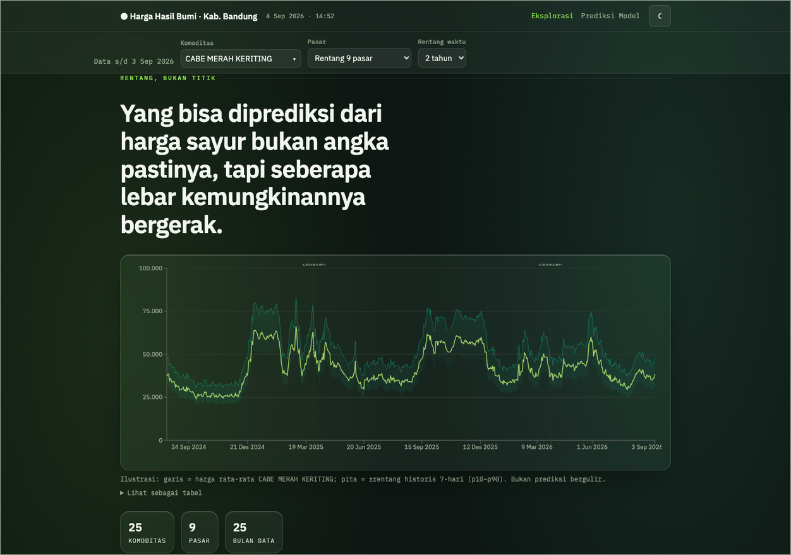
Gambar B.1 — Hero dengan signature Pita Ketidakpastian, mode gelap. Header menampilkan tanggal dan jam berjalan, sub-bar menampilkan tanggal data terakhir dan tiga kontrol filter global.
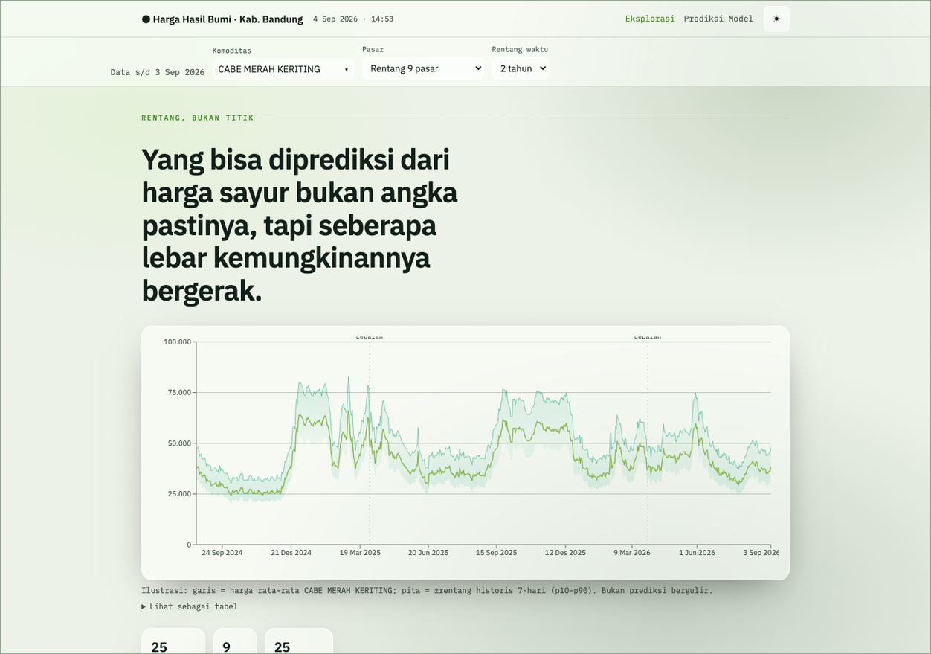
Gambar B.2 — Tampilan yang sama dalam mode terang. Tema mengikuti preferensi sistem dan bisa diubah manual lewat tombol di kanan atas.
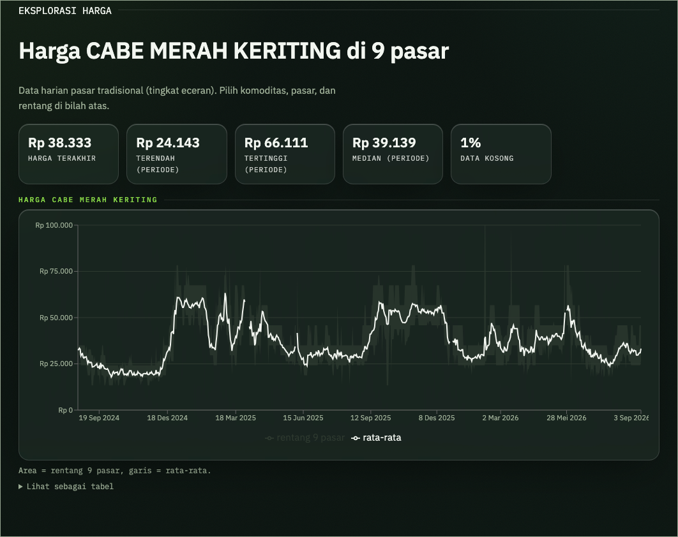
Gambar B.3 — Section Eksplorasi Harga: lima stat tile ringkasan periode, lalu chart envelope rentang 9 pasar dengan garis rata-rata. Setiap chart punya alternatif tabel di bawahnya.
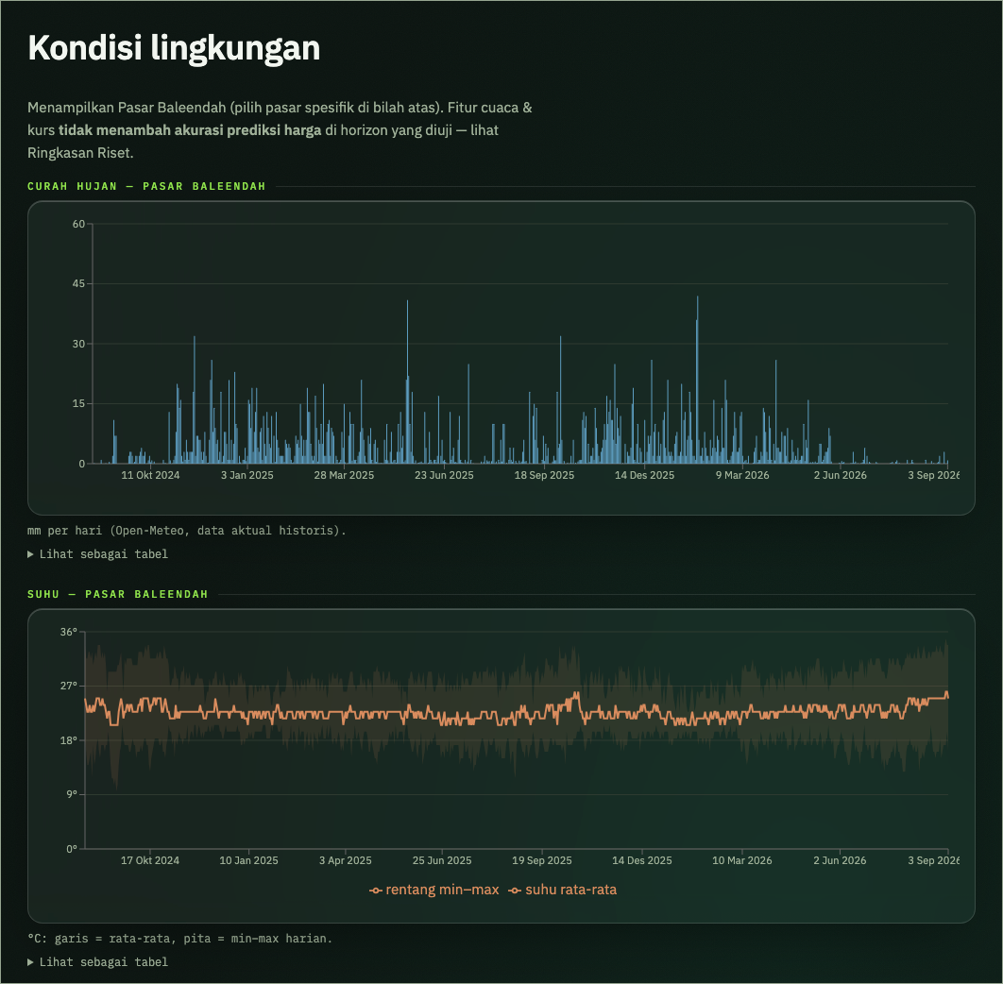
Gambar B.4 — Section Cuaca dan Kurs: curah hujan dan suhu sengaja dipisah menjadi dua chart dengan sumbu masing-masing, bukan dual-axis.

B.2 Halaman Prediksi Model
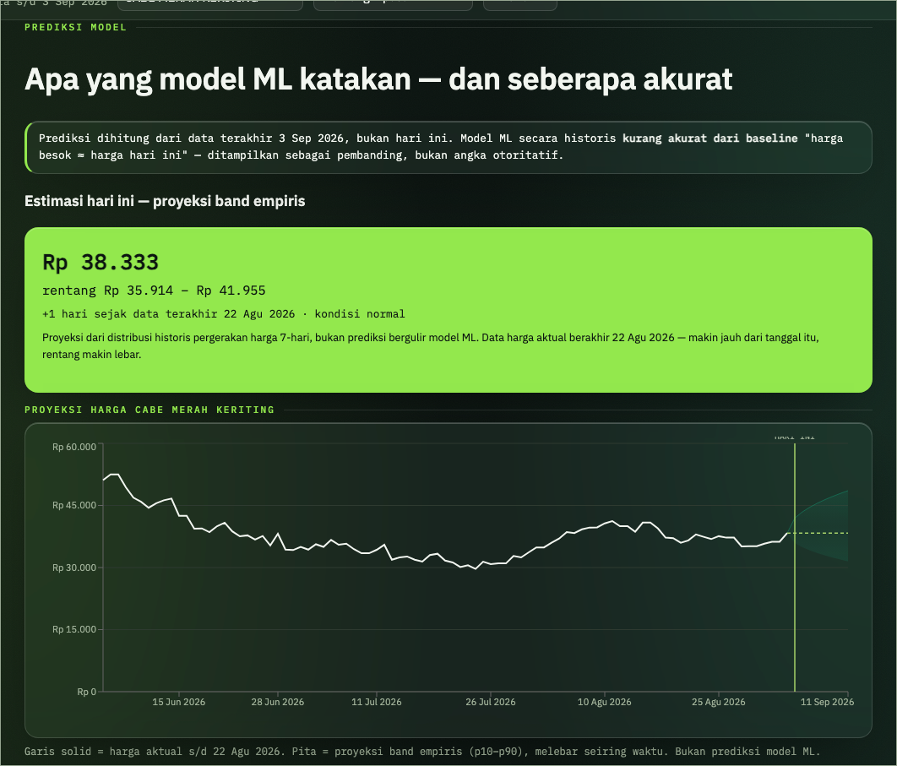
Gambar B.5 — Banner kejujuran, kartu estimasi hari ini dari proyeksi band empiris, dan chart yang menyambung harga aktual dengan pita proyeksi yang melebar. Penanda vertikal HARI INI bergeser setiap hari.
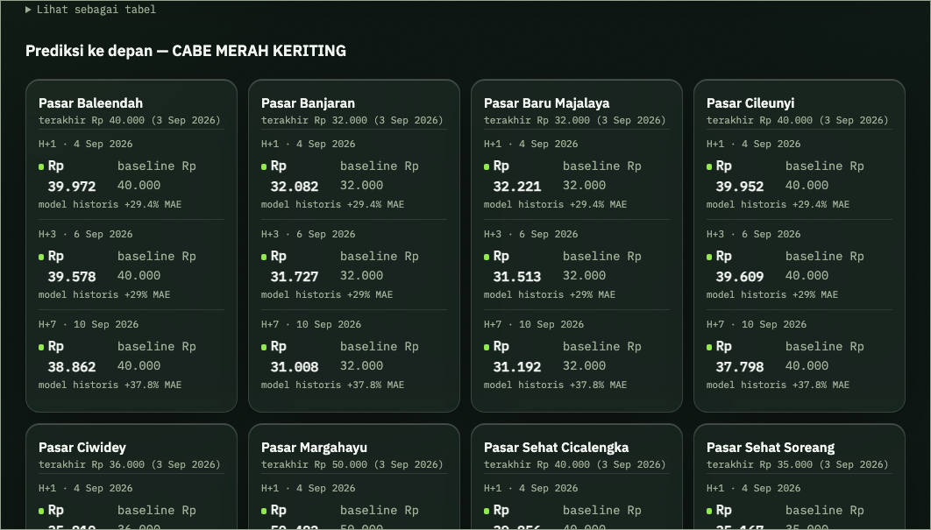
Gambar B.6 — Kartu prediksi per pasar. Setiap horizon menampilkan angka model, angka baseline, dan label MAE historis secara berdampingan, sesuai prinsip wajib pada bab 2.
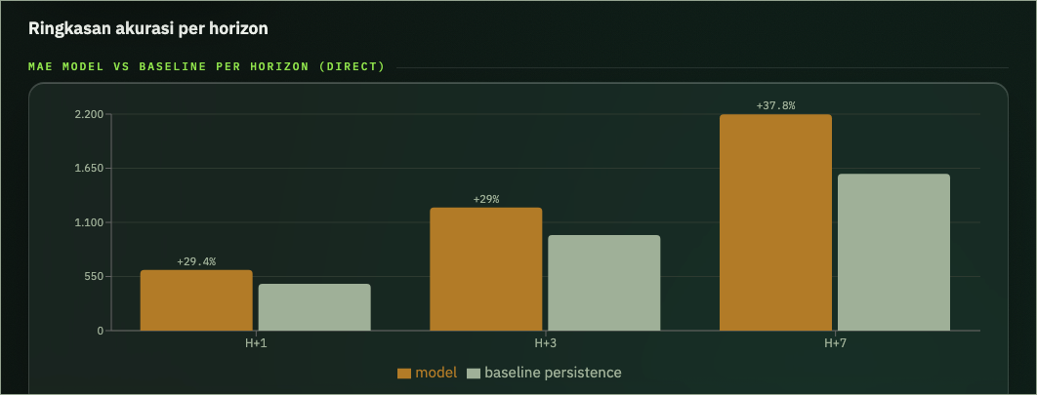
Gambar B.7 — Perbandingan MAE model versus baseline per horizon. Batang model selalu lebih tinggi, dengan label selisih persen di atasnya.

